Усилитель от Паши
вместо непарных от рождения кт818 и 819 - ставим шикарные BD911 BD912 .
вХОДНОЕ 4 килоома, полоса 1 мГц, выходное доли Ома.
Драйвер на быстром опере с скользящим питанием прекрасно стыкуется с этим выхолным каскадом. Сам в свое время соединил обе схемы от Агеева( 82 и 85 год) в одну, таким образом, получился дивный усилитель.

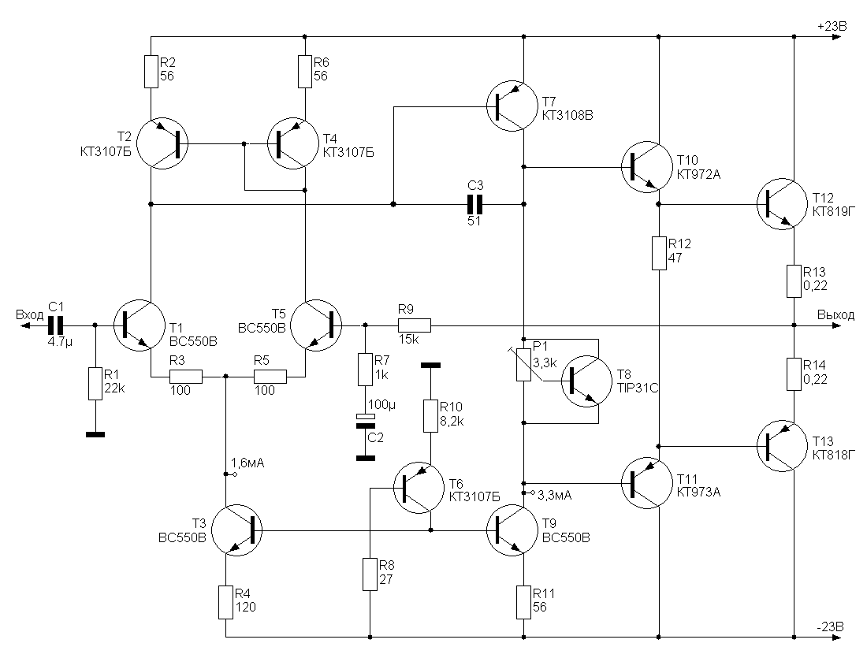
Ничего необычного и нового тут нет, диффкаскад (Т1, Т5), токовое зеркало (Т2, Т4), генераторы стабильного тока (Т3, Т6, Т9), и 2 каскада ЭП (Т10, Т11, Т12, Т13). Ах, да, еще Т8 задает смещение выходного каскада.
Дифкаскад собран на малошумящих транзисторах (1,4-3 дБ по даташиту), в усилителе напряжения стоит более шумный (в магазине не было ничего более подходящего), но зато более высокочастотный военник 2Т3108В. В предоконечном каскаде использованы составные КТ972/973, мне они понравились высокой частотой
Что можно сказать о звуке? TDA2030, TDA7384, TDA7293 и Вега 50У-122С собрались дружной компанией и ушли курить Звук очень красивый!
При более-менее подобраных транзисторах постоянка на выходе у меня составила всего около 3мВ.
Сейчас у меня в планах:
1. Поднять напряжение питания входного каскада и усилителя напряжения до +-33В, запасу ради.
2. Скорей всего усилитель напряжения тогда сделаю по каскодной схеме, а то Т7 заметно греется (примерно до 35-37С*).
3. Поставить два резистора на Т8, вместо одного подстроечника.
Ну и конечно же хочется услышать Ваши мнения! Может кто-нибудь посоветует что-нибудь изменить/заменить/убрать/добавить?
Так же, на днях переделал каскад УН, собрал его по каскодной схеме и... усилитель засвистел на звуковой частоте. Если приложить ухо к ВЧ головке, то слышен слабый свист, а на осцилографе видна синусоида.
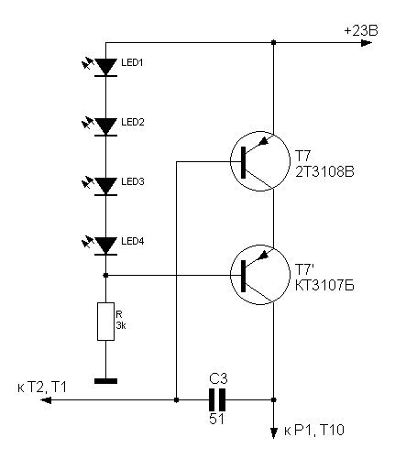

Уважаемый Паша,

http://forum.datagor.ru/index.php?showtopic=2666&st=21&gopid=89922&#entry89922

Попробую что то ответить по вашей первой схеме и варианту с каскодом №1

Конденсатор С3, с точки зрения транзистора Т10- "передатчик" ВЧ сигнал с базы на коллектор Т7, снижающий его усиление на ВЧ (эффект Миллера – см. Радио №2 1979 стр29 – 30 «Внимание, динамическая ёмкость!). Если умножить коэффициент передачи Т10 на сопротивление в цепи его эмиттера (R12), получим сопротивление Т10 со стороны базы (входное, примерно 14КОм), которое вместе с ёмкостью С3, работает как ФНЧ, настроенный примерно на 200 КГц. F=1/(2x3,1416xC3xRвхt10).

Каскод на Вашем втором рисунке можно собрать из пары Т7 КТ3107(А или Б) и Т7’ КТ502(Д или Е). Смещение в базу Т7’ подать через резистивный делитель. От плюса к базе Т7’ 1КОм, зашунтированный электролитом 47 – 220 МКФ 16В и от базыТ7’ на общий (массу) примерно 10 Ком.

Переменный резистор P1в смещении Т8 очень желательно заменить на пару резисторов постоянных, когда настройку доделаете – меньше риска ухода тока покоя.

КТ819 и КТ818 работают до 3х МГц, и как отметили ранее, нет смысла ставить перед ними более быстрые, тем более составные транзисторы. Достаточно КТ815, КТ 814. Может быть, стоит подобрать R12 для надёжного открывания выходных.

Раз в эмиттеры выходных транзисторах Вы поставили R13 и R14? Как местную оос, что очень хорошо, считайте эти резисторы и датчиками тока через выходные транзисторы тоже. Тогда можно добавить ещё схему «самозащиты» транзисторов Т10 – Т13. Плюсовое плечо такое. От базы катод КД522А в коллектор КТ 503, эмиттер которого к выходу УМ. Базу этого транзистора, через резистор, примерно, 470 Ом к эмиттеру Т12. В базу этого же, дополнительного транзистора, подать смешение через резистивный делитель. От плюса в базу примерно 10Ком, от базы на выход УМ, примерно 120 Ом. Второй канал на транзисторе КТ502, зеркально. Резисторы R2 и R6 заменить на один подстроечник 100 Ом, для балансировки входного каскада во время опытов.

Выше перечислены очень простые доработки, которые Вы сможете с лёгкостью произвести, чтобы самостоятельно оценить, насколько улучшилось (или не улучшилось) качество звучания.

Для удобства и визуализации оценки, соберите двухтранзисторную приставку к осциллографу, для оценки качества усилителя (векторный индикатор искажений) по И.Акулиничеву из Радио №4 1980 стр40. И посмотрите подробную статью о приёмах работы с ним из Радио №6 1977 стр. 42 – 44. Или можно собрать тот же, по назначению, индикатор на ОУ – Радио № 6 1990 стр. 62 – 63. Это более объективно, чем сравнивать усилители «на слух». И ещё, подайте на вход УМ сигнал, меандр 20КГц, как советовал Н.Сухов, и посмотрите, что будет на выходе, при подключении нагрузочного резистора и реальной АС, с которой этот УМ Вы хотите эксплуатировать. Тогда будет видно, где ещё нужно доработать.

Другой транзисторный УМ (Оплеуха Микрухам)
статья
=http://cxem.net/sound/amps/amp150.php
форум
=http://forum.cxem.net/index.php?showtopic=84951

Всем привет! Ого сколько понаписали, а я только сейчас увидел!
victors, спасибо вам за разъяснения, как только будет время, достану уже запылившийся макет и продолжу над ним издеваться. Сейчас в планах попробовать полевики на выходе, но я ни разу с ними не работал, может быть вы подскажете что-нибудь по ним? Как их выбирать, что изменить в схеме?
И еще вопрос такой, подскажите, пожалуйста, как этот усилитель будет себя чувствовать при Кус 3-4 в инвертирующем включении? Есть идея сделать чувствительность усилителя=6-8 вольт, а сигнал раскачивать предварительным усилителем на сверхмалошумящем ОУ, например EL2125 (0,83nV/Hz) или LME49710(2,7nV/Hz). В общем имею звуковую карточку с заявленным отношением сигнал/шум -124дБ, хочется и усилитель под стать
Паша здравствуйте,

По полевикам, комплиментарным, с изолированным затвором, на выходе УМ (и вообще), самое простое можно сказать следующее. По вольт – амперной характеристике ( Вольты на затворе, а амперы через сток – исток), МОП транзисторы очень похожи на лампы. Поэтому те, кто не хочет заморачиваться с лампами, но вожделеют хотя бы чуть похожего, на ламповое, звучание, строят УМ с КМОП транзисторами на выходе.
Вот пары : 2sk1530-2sj201; 2sk134-2sj49; 2sk1058-2sj162; irf640-irf9640.
МОП транзисторы управляются напряжением а не током. Поэтому, предвыходной каскад можно делать маломощным и более высокочастотным, а размах напряжения на R12 нужно поднимать до 4 – 8Вольт, в зависимости от напряжения открывания выбранных ПТ. Если какой то из них открывается, например, при +2В на затворе и заземлённом истоке (или с низкоомным резистором местной оос в стоковой цепи), и ток через этот ПТ при +2В равен, например, 100мА, то комплиментарный ему ПТ должен открываться при той же разности потенциалов, но в отрицательную сторону. А на R12 должна падать сумма этих напряжений. Возьмите пару самых дешёвых КМОП ПТ, с нормальным напряжением и током, поставьте им в истоки резисторы R13, R14 по 1Ом, в затворы, последовательно, по резистору 100 – 300 Ом, и включите их вместо имеющихся выходных БТ. Последовательно с К12 включите переменный резистор на 47КОМ, выкрученный в ноль, а по шинам питания УМ две лампочки – токоограничителя. Включите и замерьте постоянное напряжение и синусоиду (1КГц) на выходе. Скорее всего и постоянки и синусоиды на выходе не будет тк падение напряжения на 47Ом R12 очень мало. Затем, увеличивайте сопротивление дополнительного переменного резистора и смотрите, что будет на выходе.

КМОП транзисторы нужно подобрать, хотя бы по трём точкам. Находите напряжение, при котором ток через ПТ равен 100 мА. Это первая точка. И ещё две, где напряжение увеличено на 50% и в три раза. Смотрите, какой ток через ПТ. Подбираете пары с наиболее близкими значениями.

Вот что ещё. Если не ошибаюсь, при перегреве, МОП ПТ начинает ЗАКРЫВАТЬСЯ, в отличие от БТ, который при перегреве открывается ещё сильнее (ПОС по температуре). Такое свойство ПТ, вместе с резисторами местной ООС в цепях истоков, очень облегчает жизнь конструкторам.

Сделать усилитель мощности с глубокой оос и Кус, например, 5, по моему, очень хорошо. ОУ, в малосигнальном режиме, дают меньше искажений, как и УМ с глубокой ООС. Кроме того, так можно расширить диапазон воспроизводимых (с заданным Кус) частот и самого УМ и предварительного усилителя, улучшив тем самым «деталировку музыкальной картины».

Spectrum Lab
http://datagor.ru/sound-n-comp/117-spectrum-lab.html
AudioTester
http://datagor.ru/software/389-programma-audiotester.html
На =http://audiotester.de/ присутствует audioTester V3.0c Build 12 new version, но shareware. И на нечеловеческом языке.
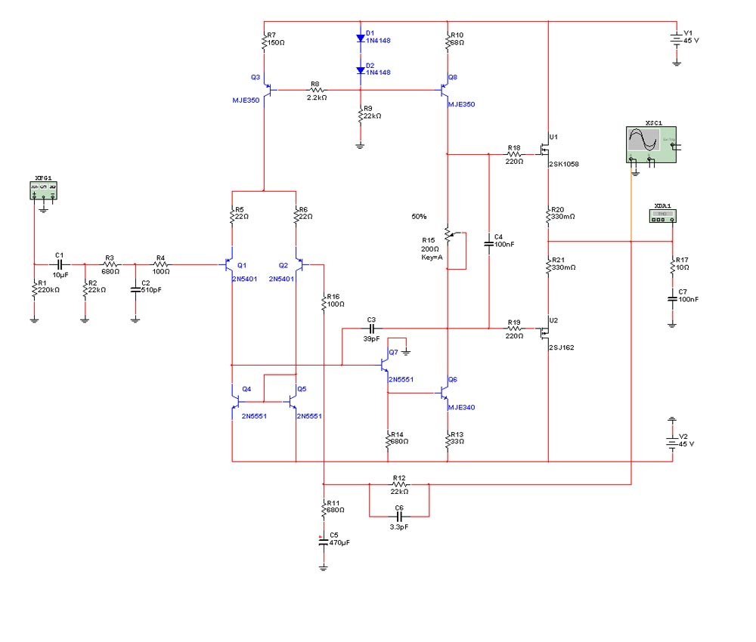
Попробуй эту схему. MicroCap9 и MultiSim10 показывают очень неплохие результаты. В архиве книжка по усям.

Спасибо вам! Ну вот я и вернулся, правда пока еще из дома никуда не выхожу и финансами особо не располагаю, поэтому пока занимаюсь теорией. Виктор (правильно ведь, Виктор?), дело в том, что я с полевыми транзисторами раньше вообще не работал, поэтому путаю даже где сток, а где исток Точно знаю только где затвор. Как я понял полевики можно ставить в замен биполярных, только нужно будет увеличить напряжение смещения. Так же предыдущий каскад можно сделать маломощным, но ток покоя ему задать побольше, чтобы увеличить скорость перезарядки входной емкости полевика. Все ли правильно?
Вчера было нечем заняться, решил переделать немного свой усилитель, который сейчас слушаю - сделал инвертирующее включение усилителя напряжения и был очень приятно удивлен, так сказать, наглядно услышал преимущество инвертирующего включения и на неинверт больше не вернусь (RMAA показал Кг=0,0015% и это у Веги-то!)
Теперь я точно определился, что этот усилитель у меня будет инвертирующим и никак иначе!

Всё верно, усилитель (с дифкаскадом на входе), в инвертирующем включении, даёт лучшие параметры, по сравнению с не инвертирующим. Важно только смотреть, если входной резистор имеет сопротивление, менее 10 Ком, то перед ним лучше поставить повторитель напряжения на ОУ или транзисторе (эмиттерный повторитель), имеющие очень малое выходное сопротивление. Это может быть выходной каскад предварительного усилителя или регулятора тембра. Можно делать такую проверку. Подключаешь осциллограф к той точке, к которой хочешь подключить вход УМ, замечаешь напряжение, подключаешь к этой точке, на которой уже стоит осцил. И смотришь – если напряжение упало – входное сопротивление УМ мало (или выходное сопр. Предидущего каскада велико). Тогда точно, повторитель нужен.
По полевикам. Используем комплементарные МОП транзисторы. Например IRF540 – с n-каналом, отдалённо похож на КТ819. Если исток («эмиттер») заземлён, а на затворе более +2В, он начинает открываться и пропускать ток от стока («коллектор») к истоку. Против него ставим IRF9540 этот с p-каналом (похож на КТ818). Если на истоке + питания, а на затворе на два вольта (3 или 4вольта – неважно) МЕНЬШЕ чем на истоке (измеряем относительно земли), то транзистор начинает открываться, и пускает ток от истока (с + питания), «вниз», на сток и далее в нагрузку, подключённую к массе.
В импортных даташитах на МОП (MOSFET) транзисторах, G- gate – затвор, S – source – исток, D – drain – сток.
Чтобы разобраться в МОП транзисторах, не спалив ни одного, собери пробник (измеритель параметорв) транзисторов, включая МОП (например из Р№7 1985 стр43 или Р№1 2004 стр 58) и тренируйся. Будешь тогда точно понимать, какие напряжения и какие токи куда прикладывать, чтобы ПТ работал как нужно.
Предвыходной каскад, если делать маломощным, то ток покоя ему повышать – противоестественно. Это не нужно – одно из преимуществ полевиков. Скорость разряда перехода З-И важна в импульсных устройствах (БП, драйвера итп) где боремся за КПД. В затворы полевиков нужно поставить резисторы, сопротивлением не менее 30 Ом 0,25 Вт (30 – 300 Ом по выбору), но эти резисторы желательно ставить безиндукционные или несколько в параллель, чтобы снизить индуктивность.
Посмотри другие схемы УМ с выходными ПТ и почитай, что пишут те кто сделал и кто повторил (а не те кто анализировал умозрительно – встречаются завистливые).
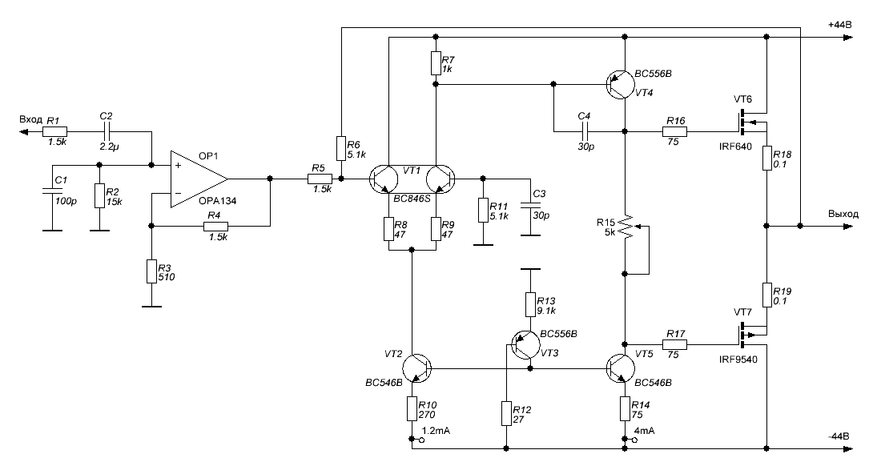
Виктор, спасибо за разъяснения, надеюсь, что теперь не буду путаться
Сегодня набросал схемку и прогнал ее в симуляторе, параметры должны быть весьма недурственные, выкладываю на всеобщую критику.
И сразу же вопросы, все ли правильно я нарисовал? есть ли смысл в генераторе стабильного тока для дифкаскада в инвертирующем усилителе? Нужны ли эмиттерные резисторы R8, R9? Ведь дифкаскад реализован на транзисторной сборке и транзисторы имеют очень близкие параметры.
В качестве пары для IRF9540 я выбрал именно IRF640, судя по даташитам они более близки по параметрам, если я не прав, сильно не пинайте

Паша,
Транзисторы выбраны правильно - именно эта пара наиболее близка по парамерам, теоретически. Практически, транзисторы нужно подбирать по схожести ВАХ. Резисторы в R8 и R9 нужны - они-местная ООС транзисторов дифкаскада. При первом включении, резисторы в истоках лучше поставить 1Ом, а переменный резистор вывести в ноль. Вход замкнуть, без нагрузки, начать увеличивать сопротивление переменного резистора (увеличивать смещение на затворах) и контролировать ток по обоим плечам питания. Ток покоя для такой схемы, по моему, хорош будет 100 - 200 ма.
Оегулятор громкости на вход УМ (выход ОУ), ставить нельзя именно из за изменения сопротивления на входе УМ. Его входное сопротивление и так мало - 1,5 КОм.

В коллекторы входного дифкаскада можно поставить токовое зеркало как в первом варианте схемы. В Эмиттер Т4, можно поставить резистор 100 - 200 Ом - это увеличит входное сопротивление каскада на Т4, но чуть снизит его усиление, а раз переход Б-Э Т4 не будет отводить входной сигнал на землю так сильно как без эмиттерного резистора, размах напряжения на R15 почти не снизится. При этом полоса пропускания каскада на Т4 увеличится, что тоже хорошо.
А ещё лучше, если токовое зеркало добавите, перед Т4 поставить эмиттерный повторитель, на p-n-p транзисторе, с резистором от эмиттера на + питания 470 – 820 Ом. И резистор в эмитере Т4 оставить тоже. Посмотрите на каскад на транзисторах Q7 и Q6 на схеме из 8го, если не ошибаюсь, поста с первой страницы.
Представляется перспективным повторить эту схему (фактически Вы к ней почти пришли), но с транзисторами противоположной проводимости. Дифкаскад на npn, источник тока дифкаскада на npn, токовое зеркало на pnp, желательно – на одном кристалле два транзистора (сборка). С выхода дифкаскада (из под токового зеркала) на дополнительный транзистор эмиттерного повторителя – для согласования высокого выходного сопротивления дифкаскада с каскадом усиления напряжения на Т4 Т5. Только ИНВЕРТИРУЮЩАЯ схема включения, как Вы предполагали.
Проверить результаты воплощения этих советов можно тестируя усилитель прямоугольным сигналом, частотой 20 КГц. Если на выходе, на эквиваленте нагрузки, Вы видете неискажённый меандр (эти самые 20 КГц, амплитудой, например, 60 Вольт) как у Сухова в УМЗЧ ВВ - Вы на правильном пути. :-)
И второй тест, на интермодуляционные искажения. По старинке, он делается так. На вход УМ, через простейший резистивный сумматор, сопротивлением 22 Ком для каждого резистора, с двух генераторов подаются сигналы, одинаковой амплитуды, частотой 19 и 20 Кгц. На выходе УМ ставится узкополосный фильтр, настроенный на 1КГц – разность входных частот. Измерения проводятся при разных уровнях входного двухчастотного сигнала – чем меньше амплитуда разностной частоты на выходе фильтра – тем лучше получился усилитель.

ОФФ. Если человек слышит голоса, которые никто не произносит, такого человека считают больным и, как правило, лечат. А если УМ воспроизводит частоты, которых не было во входном сигнале, можно ли это считать признаком нездоровья усилителя? И нужно ли такой усилитель «лечить».

Паша,

Симуляторам стоит доверять только в простых случаях анализа, для проверки верности подхода. Например, схемы, где транзисторы работают в барьерном режиме (с заземлённой базой), симуляторы считают неработоспособными. Входной каскад, который Вы описали, представляется годным. Только резистор регулировки громкости можно поставить и побольше – до 47КОм. Обратите внимание, у операционников нормируется минимальное сопротивление нагрузки и максимальный выходной ток. Для К157УД2, если не ошибаюсь, минимальное сопротивление нагрузки – 2Ком. По хорошему. Нагрузка ОУ должна быть раз в десять больше минимальной, значит, регулятор громкости – 22КОм. Так же, важно помнить, что есть ОУ. У которых выходной каскад работает в классе В. а у других – AB. Такие нам нужны. На память, это уже упомянутые К157УД2 и ещё, точно, К544УД1 и УД2. По даташитам можно сравнивать, глядя на коэффициент гармоник ОУ. Я себе сделал векторный индикатор, по Акулиничеву, и им проверяю – так даже брак в партии можно выявить.

Два сигнала с выхода звуковой карты можно сложить так. Три резистора по 22Ком спаять звездой. Один резистор на землю, два других – к каналам зв. Карты. Точку соединения трёх резисторов к входу УМ. Важно помнить, что по теореме Кательникова, массовым зв. Картам воспроизводить 20КГц крайне напряжно – в выходном сигнале будет много ВЧ мусора, который ухудшит результат. Поискать карту на 192 КГц, хотя бы, или собрать на макетке, два генератора с мостами Винна и цепями стабилизации амплитуды (хоть лампочкой). Эти генераторы и для других тонких тестов понадобятся.

Герконовые реле и весь коммутационный узел лучше сильно экранировать. И Реле не на два канала сразу, а на каждый канал по реле. Так будет меньше переходное затухание.

